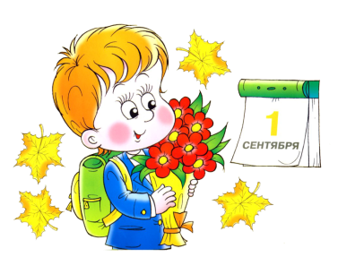
Слова поддержки для первоклассников

. прекрасно, молодец . умница . я горжусь тобой . ты хорошо постарался, великолепно ,умно . великое открытие . огромный успех . я восхищаюсь тобой . ты хороший друг . выдающаяся работа . ты делаешь хорошие успехи . ты быстро продвигаешься вперед . я уважаю тебя . ты очень ответственный человек . ты уникален . я верю в тебя . ты сделал меня счастливой (-ым) . отлично . феноменально . огромное достижение . сенсационно . ты — победитель . мы на верном пути . изумительно, поразительно . я знала, что ты сможешь это сделать . я люблю тебя . ты добился большого успеха . выдающаяся работа . как хорошо . как умно . ты — само совершенство . какой ты внимательный . твоя аккуратность фантастична . ты — победитель . ты моя радость . я счастлива . я не видела ничего подобного.

Лучший способ сделать детей хорошими — это сделать их счастливыми.
Оскар Уайльд

СЕКРЕТЫ УСПЕХА -
- Только вместе со школой можно добиться желаемых результатов в воспитании и обучении детей. Учитель – ваш первый союзник и друг вашей семьи. Советуйтесь с ним, поддерживайте его авторитет. Замечания о работе учителя высказывайте в школе, на собрании. Не критикуйте учителя в присутствии детей.
- С поступлением в школу в жизни вашего ребенка появился человек более авторитетный, чем вы. Это учитель. Уважайте мнение первоклассника о своем педагоге.
- Обязательно посещайте все занятия и собрания для родителей. Если не сможете, сообщите об этом учителю лично или запиской через ребенка.
- Ежедневно интересуйтесь учебными успехами ребенка (спрашивайте: «Что ты сегодня узнал нового?» вместо традиционного «Какую сегодня получил оценку?»). Радуйтесь успехам, не раздражайтесь из-за каждой неудачи, постигшей ребенка.
- Ребенок не должен панически бояться ошибиться. Невозможно научиться чему-то, не ошибаясь. Старайтесь не выработать у ребенка страх перед ошибкой. Чувство страха - плохой советчик. Оно подавляет инициативу, желание учиться, да и просто радость жизни и радость познания. Помните: для ребенка что-то не уметь и что-то не знать - это нормальное положение вещей. На то он и ребенок. Этим нельзя попрекать
- Регулярно контролируйте выполнение домашнего задания и оказывайте, если сможете, разумную помощь в их выполнении. Не пытайтесь выполнять задания вместо ребенка, только вместе. Помощь и контроль не должны быть муштрой. Главное – возбуждать интерес к учению.
- Проверяя домашнее задание, нацеливайте ребенка на то, чтобы он умел доказывать правильность выполнения задания, приводить свои примеры. Чаще спрашивайте: «Почему?» «Докажи», «А можно ли по-другому?».
- Содействуйте тому, чтобы ребенок участвовал во всех касающихся его мероприятиях, проводимых в классе, школе.
- Старайтесь выслушать рассказы ребенка до конца.
- Поделиться своими переживаниями – естественная потребность детей.

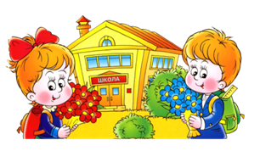

40 способов похвалить ребенка
Уважаемые родители!
Чтобы ребенок ощутил вашу поддержку и заботу, любовь и внимание, чтобы он почувствовал себя близким и нужным, обязательно говорите ему слова любви и восхищения.
- Молодец!
- Хорошо!
- Удивительно!
- Гораздо лучше, чем я ожидал.
- Лучше, чем все, кого я знаю!
- Великолепно!
- Прекрасно!
- Грандиозно!
- Незабываемо!
- Именно этого мы давно ждали.
- Поздравляю!
- Сказано здорово - просто и ясно.
- Остроумно.
- Экстра-класс.
- Талантливо.
- Ты – просто чудо!
- Ты на верном пути.
- Ты сегодня много сделал.
- Отлично!
- Уже лучше.
- Здорово!
- Умница!
- Поздравляю.
- Прекрасное начало.
- Поразительно.
- Ты в этом разобрался.
- Я тобой горжусь.
- Ты ловко это делаешь.
- Я просто счастлив.
- Потрясающе!
- Работать с тобой - просто радость.
- Тут мне без тебя не обойтись.
- Я знала, что тебе это по силам.
- Я горжусь тем, что тебе это удалось.
- Я сам не смог бы сделать лучше.
- Это как раз то, что нужно.
- С каждым днём у тебя получается всё
лучше
- Я горжусь, что тебе это удалось!
- Ты на верном пути.
- Мне очень важна твоя помощь.

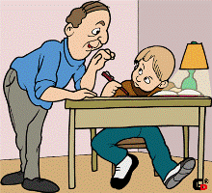

В каждой работе обязательно найдите, за что можно было бы детей похвалить. Помните, что похвала и эмоциональная поддержка способны заметно повысить интеллектуальные достижения человека.

Какими бы прекрасными ни были наши образовательные учреждения, самыми главными мастерами, формирующими разум и мысли малышей являются мать и отец
В.А. Сухомлинский

“Семья и школа – это берег и море. На берегу, ребёнок делает свои первые шаги, а потом перед ним открывается необозримое море знаний, и курс в этом море прокладывает школа…. Но это не значит, что он должен совсем оторваться от берега”….
Л.Кассиль.

Советы родителям
первоклассника

